Barranquilla, 30 de Abril de 2025.

JOSE DAVID VECINO MARTINEZ
Supervisor
Ciudad

Asunto: INFORME DE ACTIVIDADES No.1 CORRESPONDIENTE UN PRIMER PAGO A 30 DE ABRIL 2025.
Cordial Saludo.

Con la presente hago entrega del informe de actividades No.1 correspondiente UN PRIMER PAGO A 30 DE ABRIL 2025. , de acuerdo al Contrato de Prestación de Servicios No. NUMERO DE CONTRATO CD-58-2025-3491 cuyo objeto es la PRESTACION DE SERVICIOS PROFESIONALES AL DISTRITO ESPECIAL, INDUSTRIAL Y PORTUARIO DE BARRANQUILLA PARA ASESORAR EN EL DESARROLLO DEL PROYECTO DE EVENTOS DEPORTIVOS LOCALES, NACIONALES E INTERNACIONALES DE LA SECRETARIA DISTRITAL DE RECREACION Y DEPORTES

Atentamente,



________________________________
SARA MARIA PERTUZ BOLAÑOS
CC No 55.306.240

INFORME DE ACTIVIDADES
INFORME NUMERO | 1
CONTRATISTA | SARA MARIA PERTUZ BOLAÑOS
IDENTIFICACION | 55306240
CONTRATO No. | CD-58-2025-3491
OBJETO DEL CONTRATO | PRESTACION DE SERVICIOS PROFESIONALES AL DISTRITO ESPECIAL, INDUSTRIAL Y PORTUARIO DE BARRANQUILLA PARA ASESORAR EN EL DESARROLLO DEL PROYECTO DE EVENTOS DEPORTIVOS LOCALES, NACIONALES E INTERNACIONALES DE LA SECRETARIA DISTRITAL DE RECREACION Y DEPORTES
PLAZO DEL CONTRATO | Hasta el 30 de Septiembre de 2025, contados a partir del cumplimiento de los requisitos de perfeccionamiento y ejecución.
SUPERVISOR | JOSE DAVID VECINO MARTINEZ
DEPENDENCIA | SECRETARIA DISTRITAL DE RECREACION Y DEPORTE
PERIODO DE ACTIVIDADES | Abril 2025
INFORME
- Colocar actividades realizadas en el periodo
1. Durante el mes de abril de 2025, se trabajó en Asesorar a la Secretaría Distrital de Recreación y Deportes en la revisión y
evaluación de los candidatos a participar en los eventos clasificatorios, series deportivas y demás relacionadas.
2. Se trabajó en Liderar los procesos logísticos y adelantar las gestiones administrativas necesarias para la realización de actividades en el marco del proyecto Eventos deportivos locales, nacionales e internacionales y los asignados.
3. Se realizo la revisión de los aspectos técnicos de los informes gestión entregados en el marco de la ejecución de los convenios y contratos celebrados por esta dependencia, de acuerdo con sus competencias profesionales.
4. Se realizo la organización y participe activamente en las actividades, eventos deportivos y reuniones de la Secretaría Distrital de Recreación y Deportes con entidades, organizaciones y/o clubes del orden nacional e internacional.
5. Se elaboró el registro documental de las actividades adelantadas por Secretaría Distrital de Recreación y Deportes del Distrito, en el marco de la ejecución del proyecto Eventos deportivos locales, nacionales e Internacionales, a fin de asegurar su satisfactorio desarrollo.
- Actividades Vamos Pal el Barrio (25 de abril 2025)
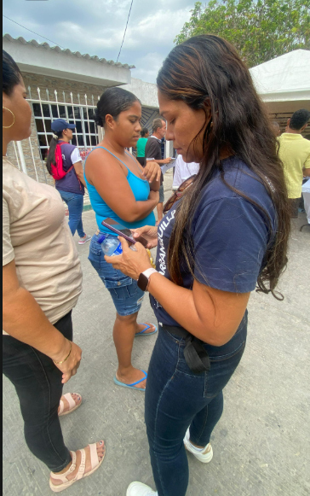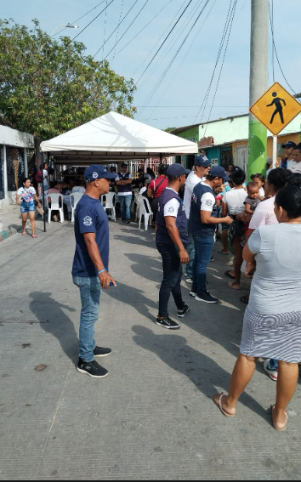

- Comedor barrio Lipaya (26 de abril 2025)

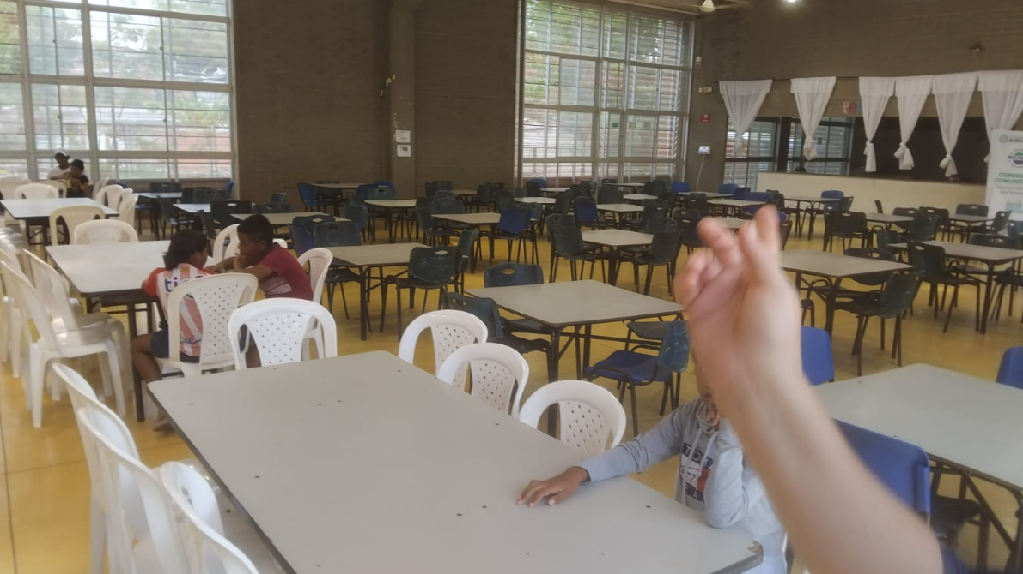

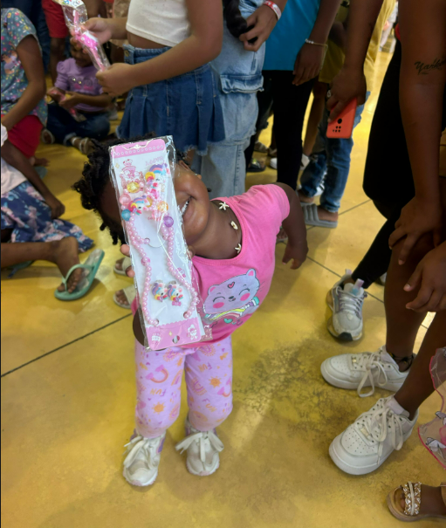

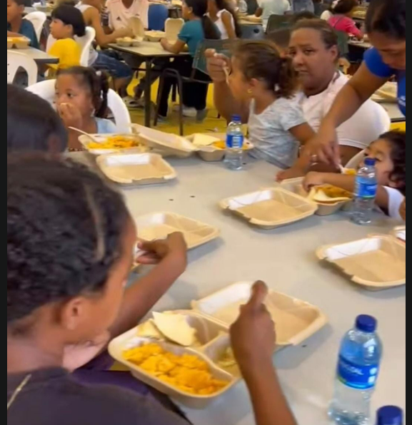

___________________________
SARA MARIA PERTUZ BOLAÑOS
CC No 55.306.240

